Белый "порох": профилактика возгорания тополиного пуха

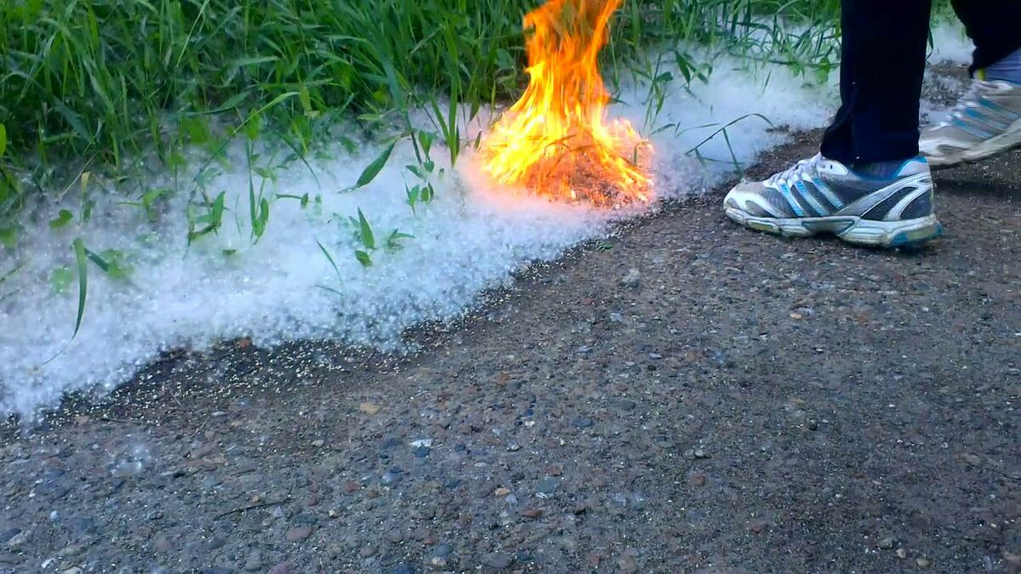
Тополиный пух – настоящий бич городов и сёл. В период цветения тополей «летний снег» набивается возле сараев, мосточков, цоколей деревянных домов. Горит быстро с выделением значительного количества тепла. Способен поджечь дом или дачу по всему периметру в течение одной минуты.
Источником возгорания может послужить непотушенный окурок или спичка, проведение огневых работ или детская шалость. Для детей поджигать тополиный пух - излюбленная забава, после которой нередко приходится вызывать пожарных.
Многие жители надеются, что после сильных дождей пуха станет меньше. На самом деле дождь только прибивает пух к земле. Прогревшись на солнышке, «летний снег» очень быстро расправляется и возвращает свои пожароопасные свойства. Повышенную опасность скопление тополиного пуха представляет в индивидуальных гаражах, где особенно затруднено его удаление, а пролитые и своевременно не убранные горючие материалы способствуют накоплению тополиного пуха и распространению огня в случае возгорания.
Для предотвращения возгораний жителям и организациям города рекомендуется организовывать ежедневную чистку, уборку и полив дворов, тротуаров, дорог и мест скопления этого природного материала. Пресекать любые игры подростков и детей, связанных с поджиганием пуха. Расскажите детям (а то и покажите, собрав кучку пуха на пролитом водой пятачке), что тополиный (одуванчиковый, ольховый) пух – это тот же порох.
Соблюдение этих простых правил позволяет предотвратить пожар, который всегда легче предупредить, чем потушить.
Инструктор ПП ПЧ-113 с.Котик Елена Шемякова

